Муниципальное бюджетное общеобразовательное учреждение «Евтинская основная общеобразовательная школа»
ПРИКАЗ
от 01.11.2023 г. №83
о завершении регистрации музея
МБОУ «Евтинская ООШ» в Реестр
на сайте «Юный турист»

На основании письма Министерства образования Кузбасса № 14547/07 от 12.10.2023 года о завершении регистрации всех ранее паспортизированных музеев образовательных организаций Российской Федерации в Реестр на сайте https://юныйтурист.рф/ в соответствии с письмом Министерства просвещения РФ в целях реализации задач Концепции развития дополнительного образования детей до 2030 года; в соответствии с планом мероприятий «Десятилетие детства»; федеральным проектом «Успех каждого ребенка» национального проекта «Образование» о создании музеев на базе общеобразовательных организаций; регистрацию всех ранее паспортизированных музеев образовательных организаций Российской Федерации в Реестр на сайте https://юныйтурист.рф/.
В соответствии с приказом Управление образования администрации Беловского муниципального округа от 27.10.2023 года № 676 и в целях завершения регистрации музея МБОУ «Евтинская ООШ» в Реестр на сайте «Юный турист»

ПРИКАЗЫВАЮ:
1. Назначить руководителем школьного музея заместителя директора по ВР Моисееву О.В.;
2. Утвердить «Положение о школьном музее» (приложение).
3. Руководителю школьного музея заместителю директора по ВР Моисеевой О.В. организовать работу по внесению информации о музее МБОУ «Евтинская ООШ» в федеральный реестр портала школьных музеев Российской Федерации на сайте https://юныйтурист.рф/ до 7 ноября 2023 года.
4. Контроль за исполнением приказа оставляю за собой.
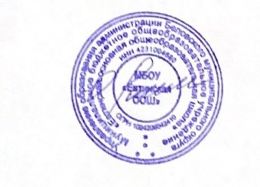
5. Приказ вступает в силу со дня его подписания.

Директор О.Н. Раймыш

